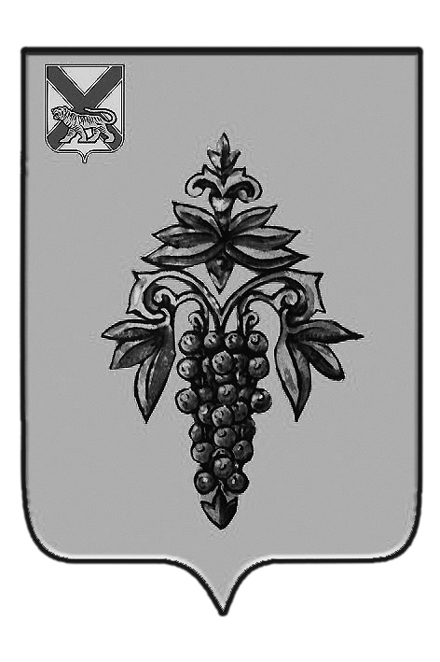

ДУМА

ЧУГУЕВСКОГО

МУНИЦИПАЛЬНОГО ОКРУГА

Р Е Ш Е Н И Е

О внесении изменений в решение

Думы Чугуевского муниципального района от 04 июля 2019 года № 458-НПА «Положение о проверке достоверности и полноты сведений о доходах, об имуществе и обязательствах имущественного характера, представленных гражданами, претендующими на замещение должностей муниципальной службы органов местного самоуправления Чугуевского муниципального района, муниципальными служащими, замещающими указанные должности, достоверности и полноты сведений (в части касающейся профилактики коррупционных правонарушений), представленных гражданами при поступлении на муниципальную службу в соответствии с нормативными правовыми актами Российской Федерации, соблюдения муниципальными служащими ограничений и запретов, требований о предотвращении или об урегулировании конфликта интересов, исполнения ими обязанностей, установленных в целях противодействия коррупции»
Принято Думой Чугуевского муниципального округа
«03» июля 2020 года

Статья 1.
Внести в решение Думы Чугуевского муниципального района от 04 июля 2019 года № 458-НПА «Положение о проверке достоверности и полноты сведений о доходах, об имуществе и обязательствах имущественного характера, представленных гражданами, претендующими на замещение должностей муниципальной службы органов местного самоуправления Чугуевского муниципального района, муниципальными служащими, замещающими указанные должности, достоверности и полноты сведений (в части касающейся профилактики коррупционных правонарушений), представленных гражданами при поступлении на муниципальную службу в соответствии с нормативными правовыми актами Российской Федерации, соблюдения муниципальными служащими ограничений и запретов, требований о предотвращении или об урегулировании конфликта интересов, исполнения ими обязанностей, установленных в целях противодействия коррупции» (далее Положение) следующие изменения:
1.1. в абзаце третьем пункта 6 Положения слова «, за исключением случая, указанного в подпункте 6.1 настоящего Положения» исключить;
1.2. в абзаце пятом пункта 6 Положения слова «предусмотренная абзацем третьим» заменить словами «предусмотренная абзацем четвертым»;
1.3. пункт 6.1 Положения исключить.

Статья 2.
Настоящее решение вступает с силу со дня его подписания и подлежит официальному опубликованию.

Глава Чугуевского
муниципального района Р.Ю.Деменев

«08» июля 2020 г.
№ 50 – НПА

